**11月工博会移动抓取平台演示方案**

X-lab 黄镇杰

|  |  |
| --- | --- |
| 修改时间 | 内容 |
| 2016-09-13 | 创建文件 |
| 2016-09-14 | 新增：桌子位置标定、本体配置 |

**需求描述**

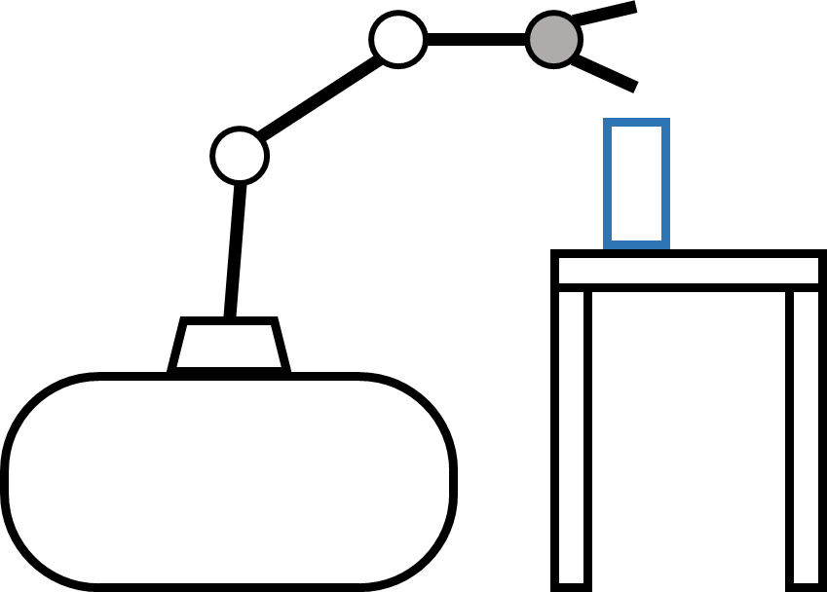

场景中有一桌子，上放一柱状工件（暂为塑料水瓶）。AGV小车建立场地地图，并自主移动到桌旁，MK2用夹爪将工件在若干个点间来回移动。

前期：

* 不使用视觉定位工件，在固定的两点之间移动工件。

后期（非必要）：

* 使用视觉定位工件，在固定范围内随机移动工件。移动距离大于工件直径。

**本体配置（待讨论）(需要联系AGV组）**

1. MK2安装在AGV水平中心，以减少AGV定位精度低造成的误差。
2. 搭载Actin和EC-Win的工控机安装位置未确定。
3. Actin对MK2的运动规划需要考虑AGV和桌子（空间约束）。

* 需要将AGV的模型导入Actin的规划场景吗？
* 需要将桌子的模型（或仅一个长方体）导入Actin的规划场景吗？如果需要，现场桌子的高度需要和模型的高度一致。
* Actin的能否动态添加/修改规划的空间约束？

1. AGV顶部是否有储物篮未确定。如果有储物篮，可能影响MK2的运动规划。
2. 需要设定若干关节位置作为机械臂的预设姿态集，包括但不限于：

* 折叠（便于移动和运输）
* 直立（校准）
* 待命（呈S形朝向前方，准备抓取）

预设姿态集由ROS存储。Actin插件是否可以对预设姿态集内任意两个姿态间转换的运动规划结果进行预计算并缓存到文件里，以减少运算量？

**任务描述**

Actin（从）：

向ROS端返回状态，执行动作请求。

* 周期性向ROS端发送关节位置、关节速度、执行状态， 以保证状态一致性；
* 接收、执行ROS端的动作请求并返回结果：移动到工件位置、终止执行、设定关节位置、设定夹爪状态（夹爪待定）

ROS（主）：

控制AGV完成建图并移动到桌前；接收Actin返回的状态确保状态一致；向Actin发送动作请求。

详见*11月工博会 Actin-ROS Socket接口定义.docx*

**桌子位置标定（待讨论）**

如何标定桌子位置？一个naive的方法：

1. 桌子上设定若干个标定点，以十字形贴上胶纸标记之。标定点的坐标应可用ROS的dynamic_reconfigure界面动态调整。暂定为4个标定点：桌子长边的两角和中点、桌子中心；
2. ROS端用RViz手工指定桌子的初始位置估计，在该位置附近搜寻四个桌脚，桌子长宽高应可用dynamic_reconfigure界面动态调整。 桌角搜寻；
3. 标定桌子中心位置。对桌子位置做出初始估计后，AGV移动到桌前，ROS向Actin发起goal请求(x,y,z,r,p,y)， 其中(r,p,y)应使夹爪垂直指向地面，(x,y) 为桌子中心（对角线交点）相对于MK2基座坐标系的水平位移，z为桌子高度h、安全距离e0、夹爪末端距离MK2的工件坐标系原点的距离e1的和，即 z = h + e0 + e1 。 z 须保证标定时夹爪不会碰到桌面；

4. 肉眼观察夹爪是否对准桌子中心的标记，然后在ROS端发送goal命令到Actin进行修正。修正方法有：

**存在的问题**

1. 由于GMapping建图的精度只有±5cm，AGV定位精度也限制在±5cm。这可能会导致抓取失败和工件掉落。
2. 未确定可用的桌子高度，这与MK2搭载到AGV后的工作空间范围有关。